1.2. Логістика як фактор підвищення конкурентоспроможності фірми

Розгляд логістики як фактора підвищення конкурентоспроможності припускає, що наслідки прийнятих рішень у цій області мають піддаватися їх впливу на витрати і доходи.
У зарубіжній економічній літературі як індикатор ефективності впливу логістики на підвищення конкурентоспроможності використовується показник ПІК.
ПІК - прибуток на інвестований капітал, що характеризує відношення прибутку, отриманого від продажу товарів або послуг, до інвестованого капіталу. Ключові елементи показника відношення прибутку до інвестованого капіталу (ПІК) можуть бути зображені у вигляді схеми (рис. 1.1)¹.
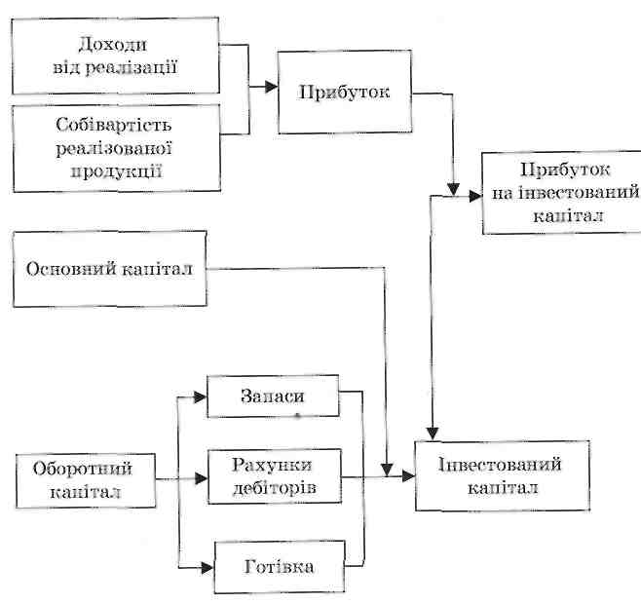
Рис. 1.1. Ключові елементи показника ПІК

При цьому вказується на двояке значення логістики, що полягає у зменшенні витрат і збільшенні частки компанії на ринку.
Вплив логістики на витрати, пов'язані з продажем товарів, очевидний. У межах логістичного підходу до цих витрат відносять витрати:
- на виконання замовлень, що включають витрати на їх обробку;
- перевезення і складування вантажів;
- управління запасами;
- упаковку і підтримуючу діяльність (забезпечення запасними частинами, післяпродажний сервіс).
Не менш очевидний вплив логістики на поліпшення становища фірм на ринку, що оцінюється, як правило, збільшенням їх частки на ньому і багато в чому залежить від ефективної пропозиції фірм конкурентоспроможного рівня обслуговування споживачів.
Зв'язок показника прибутку на інвестований капітал із конкурентоспроможністю підприємства показано на рис. 1.2.
Отже, можна зробити висновок, що логістика впливає майже на кожен аспект формування прибутків і збитків фірм. Тому відповідні зміни в логістичній стратегії впливають на фінансові результати діяльності фірм і роблять свій внесок у забезпечення їхньої довгострокової життєздатності.
Таким чином, коли на численних ринках товарів імовірність диференціювання продукції за її властивостями або за якістю зменшується, а корпоративний імідж або стратегія фірм важко змінювані в короткостроковій перспективі, логістика стає усе більш важливим конкурентним фактором.
У таких умовах конкурентна перевага може виникати зі здатності фірми за допомогою своєї логістичної діяльності домагатися:
- розходжень у сегментації ринку;
- змін в економічному оточенні та ринкових вимогах, а також змін власних і чужих тактичних маневрів.
Політика фірм, спрямована на одержання доходів від логістичної діяльності, як правило, веде до збільшення прибутку.
ЛОГІСТИКА
Застосування логістики приводить до зниження витрат: щодо виконання замовлень, витрат на їх обробку, перевезення та складування вантажів, управління запасами, пакування та ін.
Поліпшення становища
підприємства на ринку,
тобто збільшення його
частки на ньому, яка
залежить від ефективної
пропозиції
конкурентоспроможного
рівня обслуговування
споживачів
Підвищення рівня конкурентоспроможності підприємства на
ринку за допомогою логістичної діяльності, що дає змогу досягти
різноманіття в сегментуванні ринку, змін в оточуючому
економічному середовищі та ринкових вимогах,
а також змін тактичних маневрів

Зростання ПІК як показника конкурентоспроможності.
ПІК — відношення прибутку, отриманого від продажу товарів чи
послуг, до інвестиційного капіталу

Рис. 1.2. Логістика як фактор підвищення конкурентоспроможності підприємства

1.4. Універсальна концепція теорії логістики
У теорії та практиці логістичних досліджень відомо багато різних концепцій, а звідси і визначень логістики, однак усі вони містять два основні загальні концептуальні положення:
- об'єктом логістики є певний потоковий процес (як правило, багатоланковий - фінансовий, інформаційний і т. ін.) і поєднання його компонентів;
- дослідження охоплює певна системна цілісність, що включає всі вузли й елементи потокового процесу, а також деякі інші аспекти розгляду.
Звідси й основні постулати побудови універсальної концепції теорії логістики можуть бути зведені до таких чотирьох положень:
- об'єктом логістичних досліджень є потокові (матеріальні, фінансові) і відповідні їм інформаційні (або їх поєднання) процеси в економіці відтворення й обігу;
- предметом (тобто що в об'єкті досліджується) - є оптимізація відповідних потоків;
- наскрізна (глобальна) оптимізація здійснюється з позиції єдиного цілого як системи;
- в основі методології синтезу, аналізу й оптимізації таких систем лежить парадигма - система концепцій об'єктивно обумовлених спрямованістю і послідовністю дослідницької логіки наукових дисциплін.
Крім того, стосовно теорії логістики у сфері виробничо-комерційної діяльності сформульовані такі аксіоматичні положення:
- У будь-якій державі або співтоваристві держав ринок є лише частиною "нижнього рівня" економіки, тобто сферою мікроекономіки.
- Матеріальні, фінансові, інформаційні потоки як об'єктивні системоутворюючі процеси відтворення і споживання існують незалежно від змісту і виду ринкових структур та відносин.
- Проблеми структуризації, розподілу, керування, оцінки ефективності, оптимізації та прогнозування станів потокових процесів об'єктивно виявляють себе на всіх рівнях економіки (як ринкових, так і позаринкових, макроекономічних).
- Конкретний зміст і межі логістичної системи (як слабко структурованого типу) визначаються суттю природи сфери застосування логістики.
Факторами виникнення об'єктивних умов для зародження й реалізації логістичної концепції у виробничо-комерційній діяльності і на рівні реалізації цільових державних програм економічного розвитку є:
- організаційна єдність потокового процесу;
- технологічна єдність потокового процесу;
- економічна єдність потокових процесів товарообміну і відтворення;
- інформаційна єдність потокових процесів.
1.5. Сучасна логістична концепція
Найчастіше мету логістичної діяльності пов'язують з виконанням так званих правил логістики. Найбільш поширеним підходом є виділення семи правил логістики (7R), так званого логістичного міксу (за аналогією з маркетинговим міксом)¹:
- продукт - потрібний продукт;
- кількість - у необхідній кількості;
- якість - відповідна якість;
- місце - у потрібне місце;
- час - необхідно доставити у потрібний час;
- споживач - певний споживач;
- витрати - з мінімальними витратами.
У літературі можна знайти дефініції 5R, 6R, 7R і 8R, у яких крім названих R, трапляються також ознаки відповідного стану продукту, інформації, асортименту².
Мета логістичної діяльності буде реалізована, якщо наведені вище правила виконані, тобто забезпечена найкраща і швидка відповідь на ринковий попит при найменших витратах.
Незважаючи на те, що сьогодні об'єктом логістичних досліджень науковці вважають матеріальні, фінансові та інформаційні потоки, основні положення сучасної логістичної концепції ґрунтуються на вивченні шляхів раціоналізації управління матеріальним потоком. Основні положення цієї концепції сформульовано так³:
1) Системна побудова логістики підприємства на основі методології загальної кібернетичної теорії систем із фіксуванням основних моментів системного підходу: мети створення системи логістики; обґрунтованого вибору її елементів і структури, спрямованих на досягнення поставленої мети; функціонування цієї системи, її взаємодії з зовнішнім середовищем; аналізу результатів діяльності та порівняння його з поставленою метою.
- Головне в процедурі організації матеріального потоку - це врахування потреб ринку. Немає необхідності організовувати матеріальний потік, витрачаючи на нього ресурси і зусилля, якщо немає повної впевненості в тому, що ці товари будуть користуватися попитом на ринку, знайдуть збут, свого споживача. Для того щоб, переконатися в цьому, попередньо на етапі планування й організації матеріального потоку досліджують потреби ринку, роблять розрахунки можливих обсягів продажів товару, прогнозують фінансові результати.
- Пріоритет розподілу товарів над їх виробництвом, тобто вважається, що важливіше спланувати і передбачити розподіл і збут товарів, ніж їх виготовити. Насправді непотрібні товари, які не відповідають за якими-небудь параметрами потребам ринку, не знайдуть свого споживача або на ринку будуть продані за зниженою ціною, що може призвести до збитків. На їх виготовлення були витрачені певні ресурси, які не окупляться, що не дозволить почати новий логістичний цикл без додаткових витрат.
- Необхідність встановлення оптимального рівня обслуговування клієнтів. На перший погляд здається, що чим вищий рівень обслуговування, тим краще, оскільки найбільшою мірою при цьому задовольняються потреби клієнтів. Однак чим вищий рівень обслуговування, тим більші витрати на виготовлення і доставку товарів споживачу, а отже, і вища ціна товарів. Тому варто обирати обґрунтоване компромісне рішення за рівнем обслуговування: він має бути не дуже низьким (щоб не втратити клієнтів) і не занадто високим (щоб витрати не були надмірними).
- Аналіз логістичного ланцюга потрібно вести з кінця процесу, тобто від пункту прибуття або призначення матеріального потоку та у напрямку, зворотному матеріальному потоку. Також і кожна логістична операція в ланцюзі має проектуватися так, щоб якнайкраще відповідати потребам і умовам наступних операцій (у напрямку матеріального потоку).
- Під час удосконалення або проектування будь-якої окремої ланки логістичного ланцюга цю ланку варто розглядати не ізольовано, а весь логістичний ланцюг і проаналізувати, як зміни в одній ланці логістичного ланцюга вплинуть на весь матеріальний потік і загальні результати логістичного процесу.
- Виконання розрахунків і використання в техніко-економічних обґрунтуваннях рішень із організації вантажопотоку вартості кожної елементарної логістичної операції як у матеріальній підсистемі матеріального потоку, так і в підсистемі його інформаційного забезпечення.
- Вибір варіантів логістичної системи на підставі порівняння їх техніко-економічних показників. Варто не просто розглядати різні можливі варіанти технічних й організаційних рішень, а визначати за ними техніко-економічні показники і на підставі їх порівняння обирати оптимальні рішення та варіанти.
- Відповідність усіх рішень із планування й організації матеріальних потоків загальної стратегії підприємства.
- Наявність і використання найбільш повної інформації про товари, матеріальні потоки, виробників і споживачів товарів, логістичних посередників, закони, нормативні акти і т. ін. Докладні описи, масиви і довідники за всіма вказаними напрямками складають у ході розробки інформаційного забезпечення логістики.
- Під час організації та здійснення матеріальних потоків необхідно створювати і підтримувати ділові, партнерські відносини з іншими підприємствами - учасниками логістичного ланцюга на основі врахування взаємних інтересів і компромісів. Очевидна протидія один одному учасників логістичного процесу призведе до додаткових перешкод і затримок логістичного процесу, конфліктних і навіть ворожих відносин, в умовах яких стає все важче організовувати ефективні матеріальні потоки.
- Ведення обліку логістичних витрат протягом усього логістичного ланцюга. В системі обліку витрат логістичних процесів слід виділяти витрати, які виникають у процесі реалізації логістичних функцій. Це дає змогу формувати інформацію про найбільш значимі витрати, а також про характер їх взаємодії один з одним. За дотримання цієї умови з'являється можливість використовувати важливий критерій оптимального варіанта логістичної системи - мінімум сукупних витрат протягом усього логістичного ланцюга.

